PONEDELJEK, 23. 3. 2020
RAČUNAJMO Z DESETICAMI

- SEŠTEVANJE
Poglej si, kako lahko račune 27 + 10=; 32 + 20 =; 43 + 73 =
Prikažemo z kockami.

Najprej združimo desetice (stolpce) in potem dodamo enice.

KAKO IZRAČUNAMO 35 + 30 =
(številka 35 je sestavljeno iz 30 in 5)
- najprej v mislih izračunamo 30 + 30 = 60
- ne smemo pozabiti na enice 60 + 5 = 65
35 + 30 = 65
ČE PA ZNAŠ TUDI NA KAKŠEN DRUG NAČIN, JE PA TUDI DOBRO, DA LE PRIDEMO DO ISTEGA RAZULTATA.

- ODŠTEVANJE

KAKO IZRAČUNAMO 21 - 10 =
(številka 21 je sestavljeno iz 20 in 1)
- najprej v mislih izračunamo 20 - 10 = 10
- enice pa v tem primeru ostanejo nespremenjene 1
21 - 10 = 11

ČE PA ZNAŠ TUDI NA KAKŠEN DRUG NAČIN, JE PA TUDI DOBRO, DA LE PRIDEMO DO ISTEGA RAZULTATA.

VAJA: reši učni list številka 5 in 6
(najdeš ju med učnimi listi, ki si jih dobil v šoli ali so ti jih prinesli)

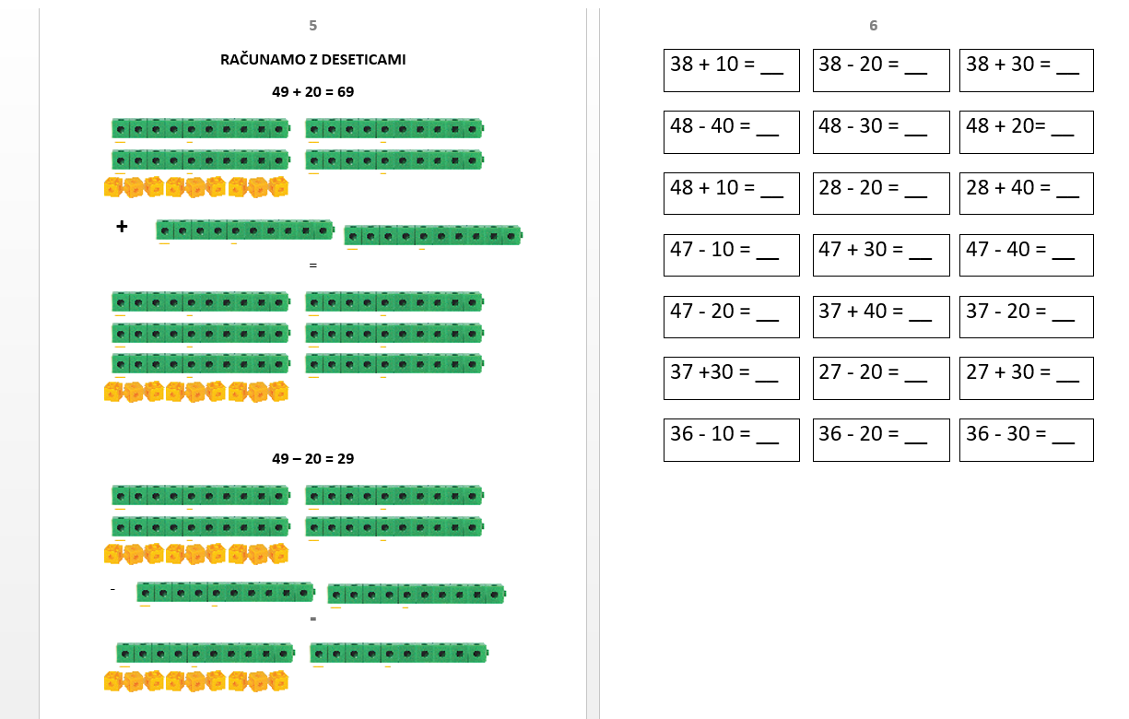

Starše prosi, če lahko uporabiš računalnik in vadiš tam, prosi jih za malo pomoči.
Sledite spodnji povezavi in našli boste didaktično matematično nalogo.

Vaja za računanje z deseticami https://www.thatquiz.org/sl/practicetest?1w9tte3wuikg

